Если ты хочешь стать добровольцем на республиканском выпускном, регистрируйся! 👍
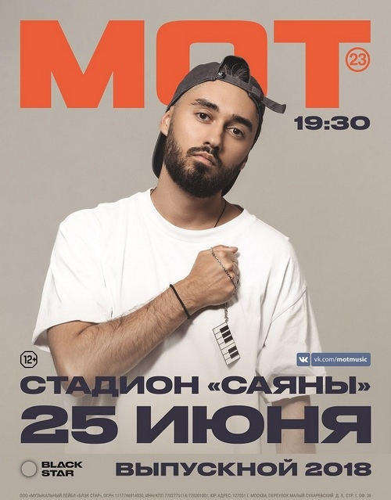

Если ты хочешь стать добровольцем на республиканском выпускном, регистрируйся!

25 июня в столицы Хакасии на стадионе «Саяны» в 19.30 пройдет выпускной, на котором выступит артист Мот. Если хочешь стать добровольцем данного мероприятия, скорее регистрируйся на сайте: https://clck.ru/DcQuu. Волонтерам на месте нужно быть уже в 17.00.

Для справки:
Мот – артист лейбла BlackStar, участник проекта BlackStarMafia, не нуждающийся в представлении: его треки в одночасье становятся хитами, и добираются до верхушек главных музыкальных чартов страны. Автор песен «Сопрано» (feat. Ани Лорак), «Капкан», «Абсолютно всё» (feat. Бьянка), «День и ночь», обладатель всевозможных престижных музыкальных премий. Он искусным образом совместил элементы хип-хопа, соула, и танцевальной музыки, получив на выходе фирменный ни на кого не похожий звук, который и стал его визитной карточкой.

Получить пошаговую консультацию можно у ведущего специалиста по делам молодежи Ольги Бытотовой по : 8 9232196225, 9-14-08.

#выпускной2018
#молодежьхакасии#хакасия2018#molodrh#молодежь#росмолодежь#молодежьроссии

